
Akce v obcích Slatiny a Milíčeves

- Bruslení na zimáku - neděle 8.3.2026 od 9:30 – 11:00 hodin, zimní stadion v Jičíně. Hokejky a dobrou náladu s sebou. Teplý nápoj zajištěn.


- Pohádkový ples – sobota 21.3.2026 od 20:00 hodin, KD Slatiny.
Pořádá Pohádkový les, z.s. Hraje kapela Bylo nás pět.

- Dětský maškarní bál – neděle 29.3.2026 od 15:00 hodin,
KD Slatiny. Odpoledne plné her a soutěží pro děti, diskotéka, odměny.


- Velikonoční tvoření – sobota 4.4.2026 od 14:00 hodin v hasičské
zbrojnici ve Slatinách. Tvoření velikonoční výzdoby a pletení
pomlázek. Materiál a občerstvení zajištěno, pořádá SDH Slatiny.

- Velikonoce ve Včelíně – Přijďte se podívat na velikonočně vyzdobený Včelín v Milíčevsi, výstavu starých fotek a k tomu si dejte naši výbornou kávu a dobrý domácí koláč. Termíny budou upřesněny.

- 130 let hasičského sboru ve Slatinách - sobota 9.5.2026.

Oslavte s námi založení našeho sboru. Hasičská soutěž, program pro malé i velké, večerní zábava, občerstvení.


- Pálení čarodějnic - čtvrtek 30.4.2026 od 18:00 hodin, Milíčeves
u splavu. Program pro děti, zdobení „Májek“ pro obě obce, pálení
ohně, jízda na lodičkách po Cidlině, opékání buřtů.

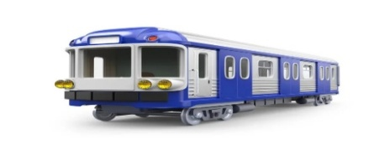
- Modelářská výstava - 14.– 17.5.2026, KD Slatiny. Zveme vás na
13.ročník výstavy modelů vláčků, aut, kamionů, letadel,
retro hraček a mnoho dalšího.

- Letní kurz tance a společenské výchovy - červen – červenec 2026,
KD Slatiny, pod vedením tanečního mistra Romana Konopáska.

Podrobné info k akcím vždy před konáním na www.slatiny.cz a Munipolis.

